Составление описательных рассказов
«Забавные истории из моей жизни»
Задачи:
Образовательные:
• формировать умение использовать в речи названия видов транспорта; умение называть определенное средство передвижения (машина, грузовик, корабль, самолет), существительными (аэродром, транспорт);
• закреплять знание о диких и домашних животных, умение их классифицировать.

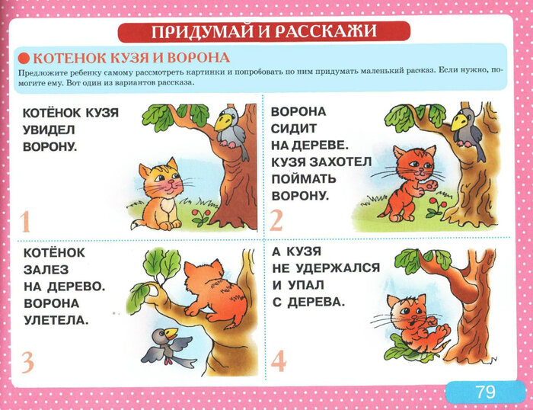
1.

-Можно рассказать о своем любимом питомце.
-Вспомнить и рассказать запоминающий случай из своей жизни.

2.

